Název SŠ: | VOŠ, SPŠ automobilní a technická
Autor: | Ing. Dana Tvrzická
Název: | Vodní pumpa
Tematická oblast: | Mechanická výzbroj a vybavení
Ročník: | 3. ročník
Číslo projektu: | CZ.1.07/1.5.00/34.0504
Datum vzniku: | Září 2013
Anotace: | Materiál slouží k poznávání zboží – části motorových vozidel, upevnění a opakování probírané látky

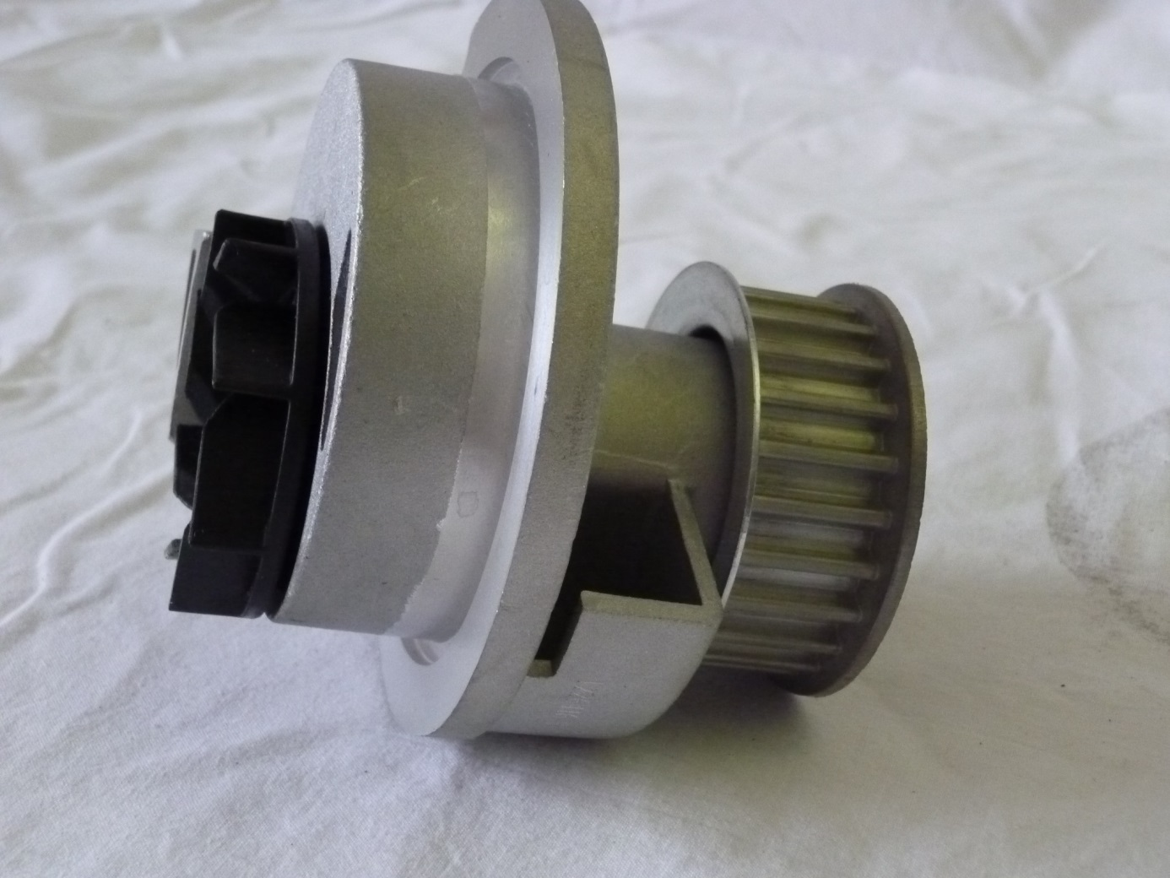
A
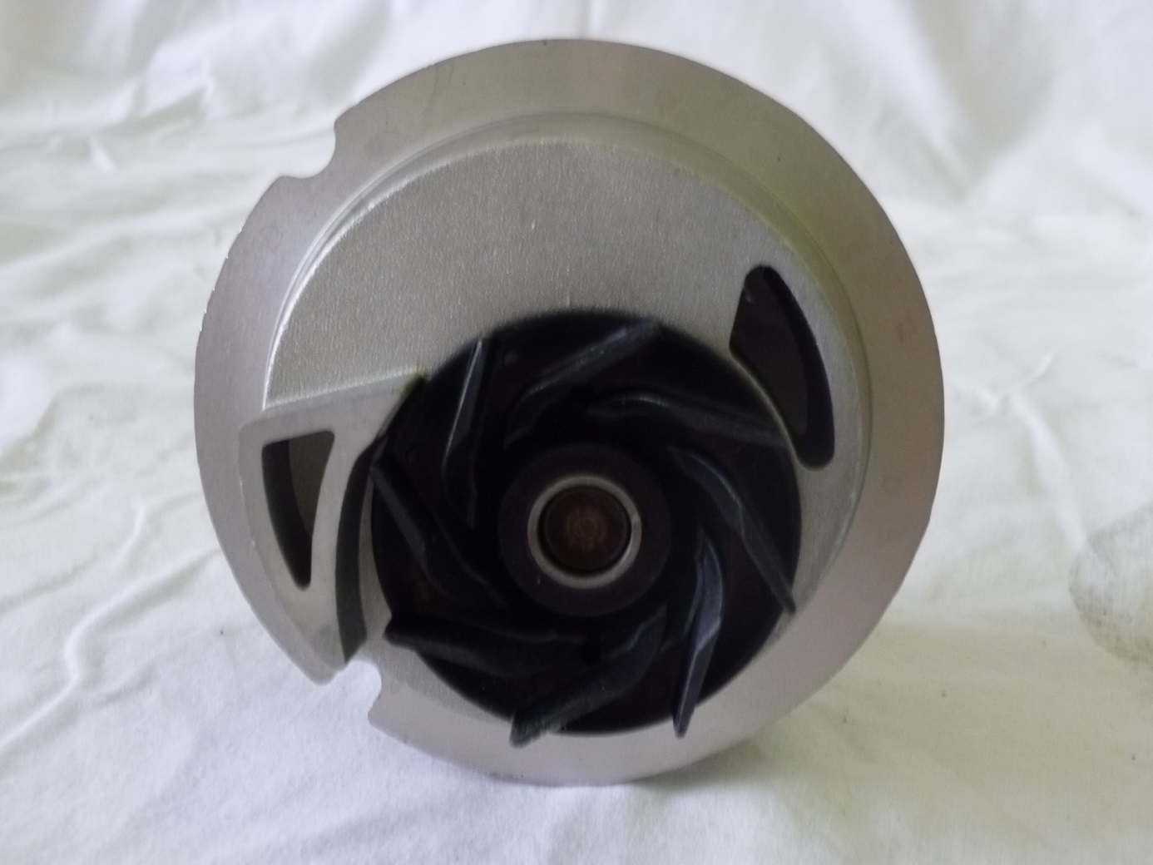
B
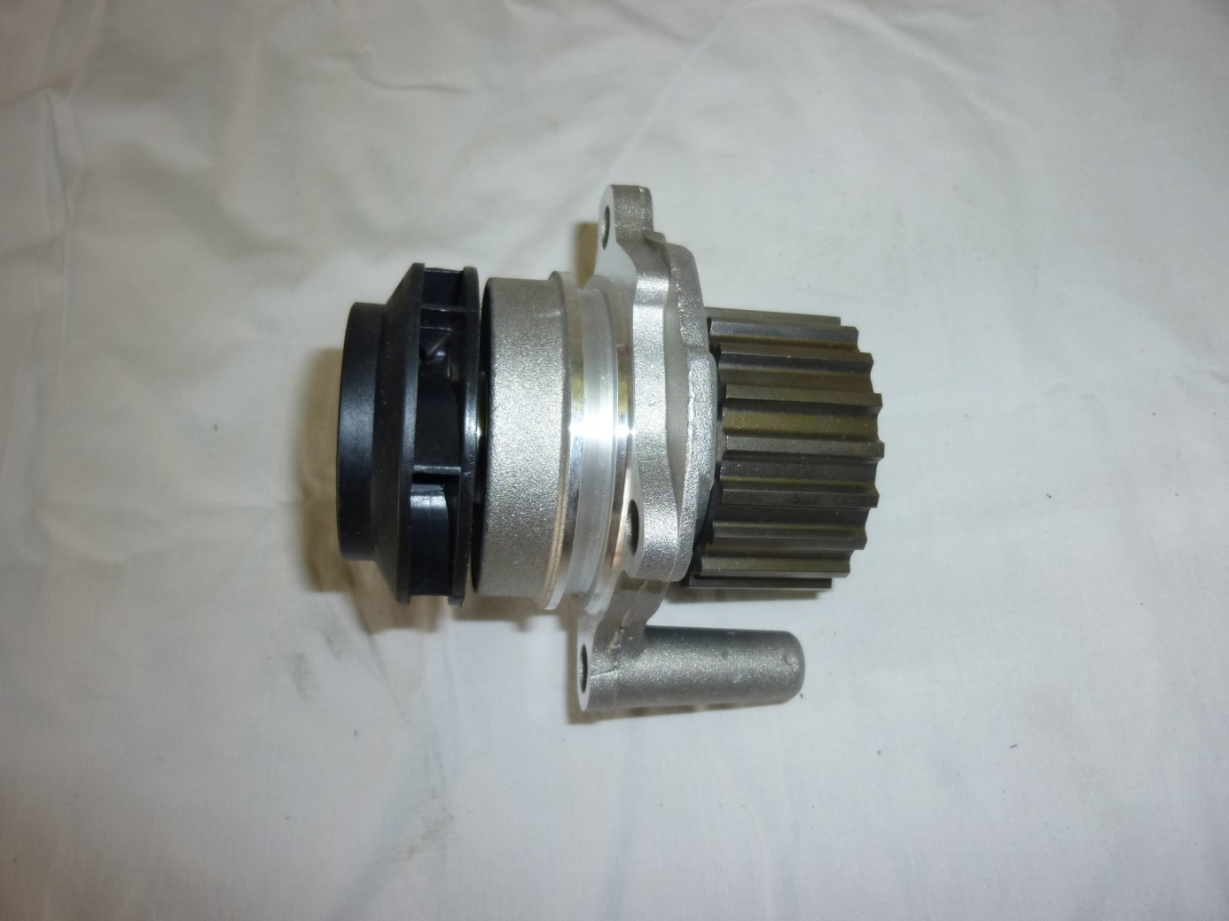
C
Otázky pro opakování
- co je na obrázku A - C
- vysvětli účel této součásti
- kde je tato součást umístěna
- popiš způsoby chlazení u motorových vozidel
- vyjmenuj všechny části kapalinového chlazení s nuceným oběhem chladící kapaliny
- popiš vlastnosti chladící kapaliny

Autorem materiálu a všech jeho částí, pokud není uvedeno jinak, je Dana Tvrzická

